Enunciado
Se desea informatizar la gestión del Centro de Enseñanza aprobadosTEIS para el control del Alumnado, Profesorado, Módulos, Ciclos Formativos y Aulas en el Centro.
Los datos a tener en cuenta son los siguientes:
- Del Profesorado y Alumnado interesará guardar información sobre NIF, nombre, apellidos, dirección, población, código postal, fecha de nacimiento y teléfono.
- Del cada Ciclo Formativo interesa guardar código y nombre.
- De cada Módulo interesa guardar código, nombre y horas de impartición por semana.
- De cada Aula interesa guardar código, piso del centro en el que está y número de pupitres disponibles.
- El Alumnado se puede matricular de los módulos que desee e interesa guardar nota e incidencias.
- Cada Módulo se puede dar en diferentes Aulas, por lo que interesa saber hora, día y mes que se ocupa.
- Cada Módulo pertenece a un único Ciclo Formativo y sólo se imparte por un único Profesor.
- Cada Ciclo Formativo tiene un único Tutor.

Modelo Entidad/Relación
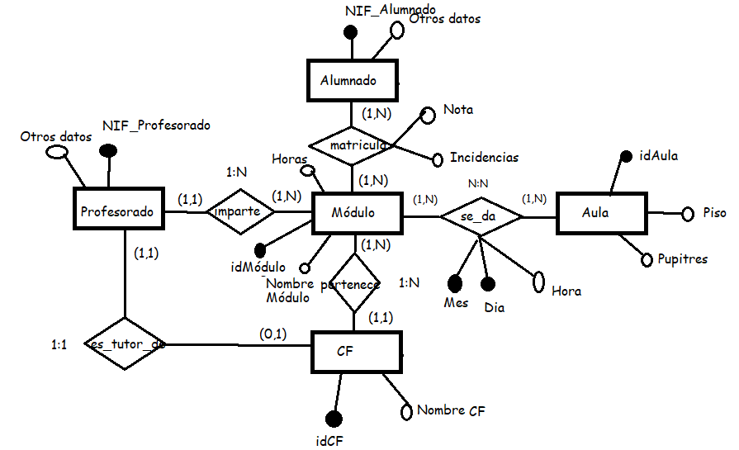

Entidad | Clave primaria | Clave Secundaria | Clave foránea |  |  | Atributos NO primos | Atributos multivaluados
 |  |  |  | →
 |  |  |  | →
 |  |  |  | →

Relación | Clave primaria | Clave ajena o foránea |  |  | Atributos NO primos | Cardinalidad | Entidad |  | Entidad
 |  |  |  |  |  |  | Nombre | Participación | Nombre | Participación
 |  |  | →→
 |  |  | →→
 |  |  | →→

Modelo Relacional

Relación | Clave primaria | Clave alterna | Clave foránea |  |  | Atributos NO primos | Transtividad entre atributos
 |  |  |  |  |  |  | SÍ primos | NO primos
 |  |  |  | →
 |  |  |  | →
 |  |  |  | →

Relación | Forma Normal que cumple |  |  |  | Relación en FNBC
Relación | 1FN  DF | 2FN DFC | 3FN DFTNP | FNBC  DFTP | Relación en FNBC

